Министерство образования и науки Российской Федерации
Государственное образовательное учреждение высшего профессионального образования
Уфимский государственный авиационный технический университет

Кафедра ТС

Лабораторная работа №3

Исследование систем АРУ
4072423000000 ПЗ

4072432000000 ПЗ
4072443000000 ПЗ

Выполнил: ст. группы СПР-408
Копцева М.С.
Нурлыгаянова К.Р.

Принял: Мударисов Д.Ф.

Уфа 2007
1. Цель работы
Изучить принципы построения систем автоматической регуляции усиления (АРУ) приемников, экспериментально исследовать инерционную систему АРУ лабораторного макета приемника.

 |  |  |  |  | 4072432000000 ПЗ
Изм | Лист | № докум. | Подп | Дата
Разраб. |  | Нурлыгаянова |  |  | Исследование систем АРУ | Лит |  |  | Лист | Листов
Провер. |  | Мударисов |  |  | Исследование систем АРУ |  | У |  | 2 | 7
 |  |  |  |  | Исследование систем АРУ | УГАТУ СПР-408
Н. контр |  |  |  |  | Исследование систем АРУ
Утв. |  | Султанов |  |  | Исследование систем АРУ
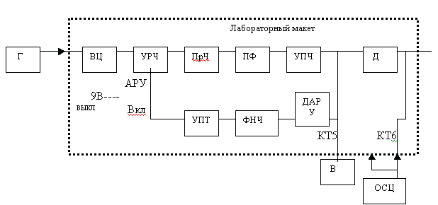2. Функциональная схема лабораторной установки

3. Порядок выполнения работы
Изм.
Лист
№ докум.
Подпись
Дата
Лист
3
4072432000000 ПЗ
3.1. Соединить элементы установки в соответствии со структурной схемой (рис.1). Выключить систему АРУ. На вход макета от генератора подать немодулированный сигнал с частотой приблизительно 960 кГц и уровнем Е_{А}=20 мВ. Настроить приемник по максимуму показаний вольтметра на выходе УПЧ.
U_{ВЫХ УПЧ}= 0,28 В
3.2. Определить максимальное значение коэффициента усиления додетекторного тракта К_{мах} как отношение выходного напряжения U_{вых} (на разъеме КТ5) к Е_{А}. Измерение К_{мах} проводится при включенной системе АРУ и малом уровне входного сигнала (Е_{А}=20мВ).
4. Снять и построить амплитудно-амплитудную характеристику (зависимость U_{вых} от Е_{А}) тракта с выключенной системой АРУ. Изменяя Е_{А} от 1 мкВ до 100 мВ с шагом 10 дБ, т.е увеличивая в 3,16 раза), фиксировать значения U_{вых}.

E_{А}, мВ | 1,2 | 3,79 | 12 | 37,86 | 119
U_{ВЫХ}, мВ | 0,08 | 0,1 | 0,33 | 0,4 | 10,5

Значения Е_{А} и U_{вых} пересчитать в децибелы относительно 1 вольта (U[дБВ]=20*lg(U[B])). Построить график экспериментально отснятой зависимости U_{вых}[дБВ] от Е_{А}[дБВ].
E_{А}, дБВ | -58,4 | -48,4 | -38,4 | -28,4 | -18,4
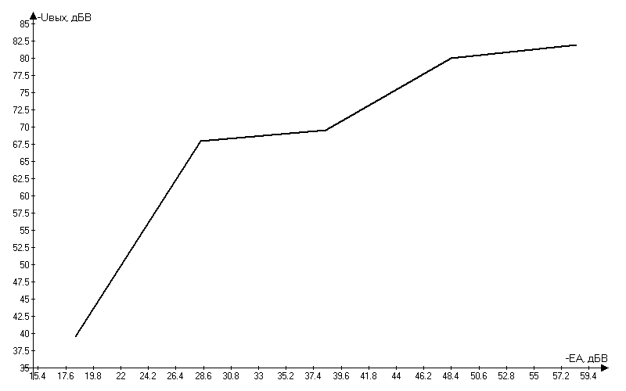  U_{ВЫХ}, дБВ | -81,9 | -80 | -69,6 | -67,96 | -39,6

Рассчитать и построить зависимость коэффициента усиления додетекторного тракта (в децибелах) от Е_{А}[дБВ]. Коэффициент усиления рассчитывается как К[дБ] = U_{вых}[дБВ] - Е_{А}[дБВ].
Изм.
Лист
№ докум.
Подпись
Дата
Лист
4
4072432000000 ПЗ

E_{А}, дБВ | -58,4 | -48,4 | -38,4 | -28,4 | -18,4
K, дБ | -23,5 | -31,6 | -31,2 | -39,56 | -21,2

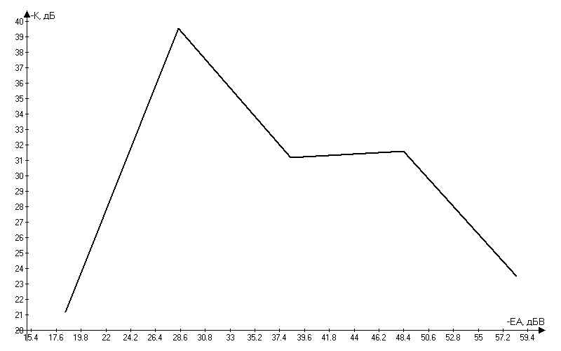
Изм.
Лист
№ докум.
Подпись
Дата
Лист
5
4072432000000 ПЗ

5. Включить систему АРУ, повторить эксперимент и построить графики аналогично п.4. Провести оценку эффективности системы АРУ. Для этого определить изменение уровня выходного сигнала (в децибелах) при увеличении входного на 50 дБ относительно Е_{А}=-80 дБВ.
E_{А}, мВ | 1,2 | 3,79 | 12 | 37,86 | 119
U_{ВЫХ}, мВ | 0,26 | 1,6 | 8,5 | 29 | 380

E_{А}, дБВ | -58,4 | -48,4 | -38,4 | -28,4 | -18,4
U_{ВЫХ}, дБВ | -71,7 | -55,92 | -41,4 | -30,75 | -8,4

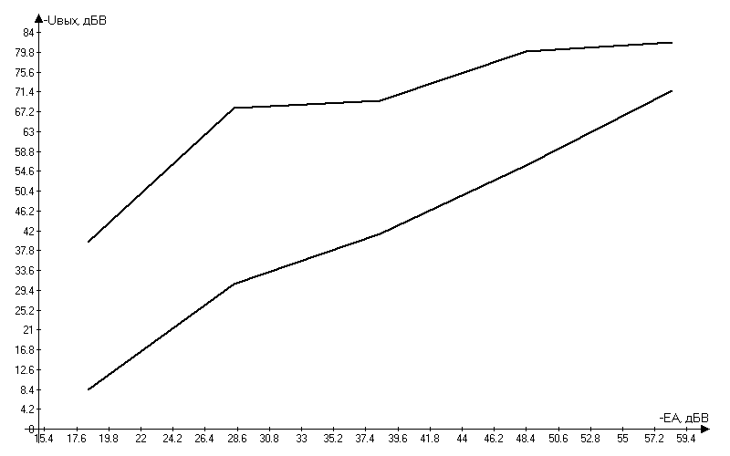
E_{А}, дБВ  Изм.  Лист  № докум.  Подпись  Дата  Лист  6  4072432000000 ПЗ | -58,4 | -48,4 | -38,4 | -28,4 | -18,4
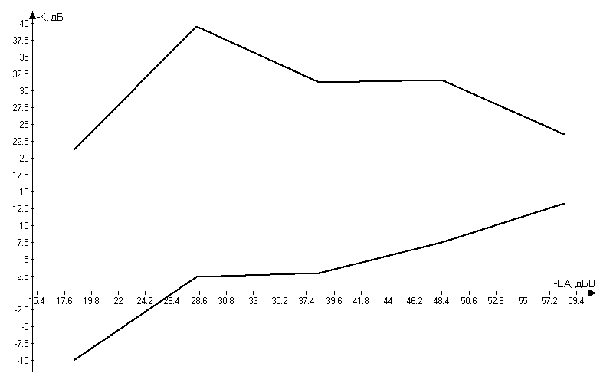  K, дБ | -13,3 | -7,52 | -3 | -2,35 | 10

Вывод:
Изм.
Лист
№ докум.
Подпись
Дата
Лист
7
4072432000000 ПЗ
В ходе проведенной лабораторной работы были изучены принципы построения систем АРУ приемников, экспериментально исследована инерционная система АРУ лабораторного макета приемника.

